1. 新增災害事件多元展示功能，挑選歷史災害事件，可在一個頁面顯示多種與該事件相關的資訊內容。

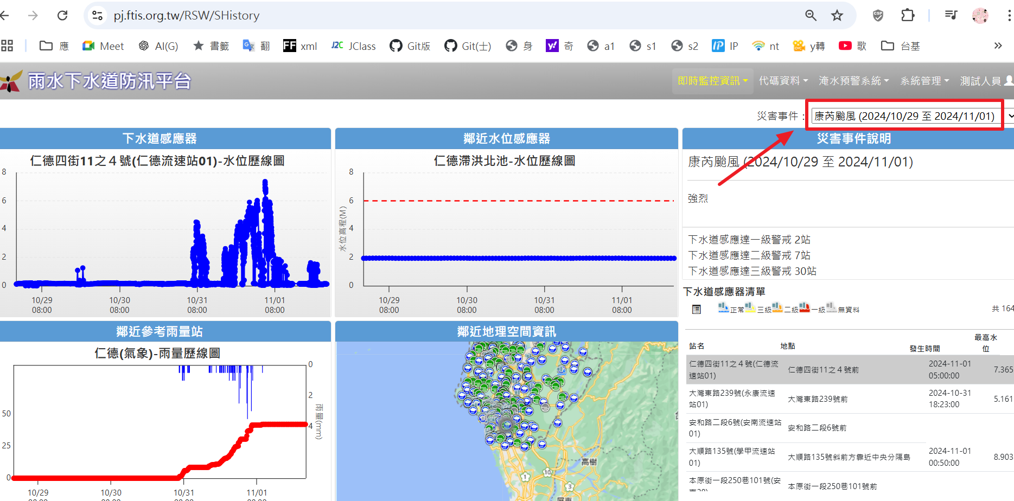

歷史災害事件多元展示

1. 水情預報模組：下水道剖面圖依簡報範例資料，將人孔蓋兩端建立連線(即管線)。另提供時間挑選，可播放時間變動時水位高低變化。

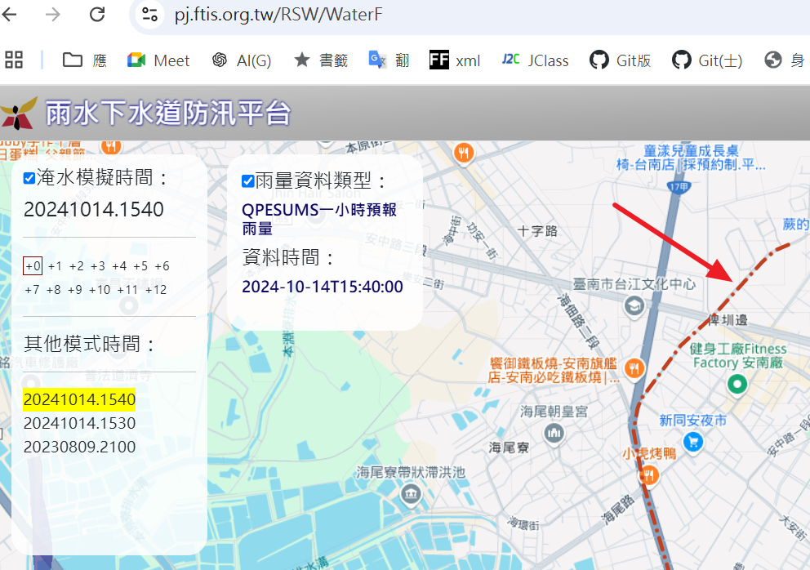

水情預報－下水道剖面圖連結

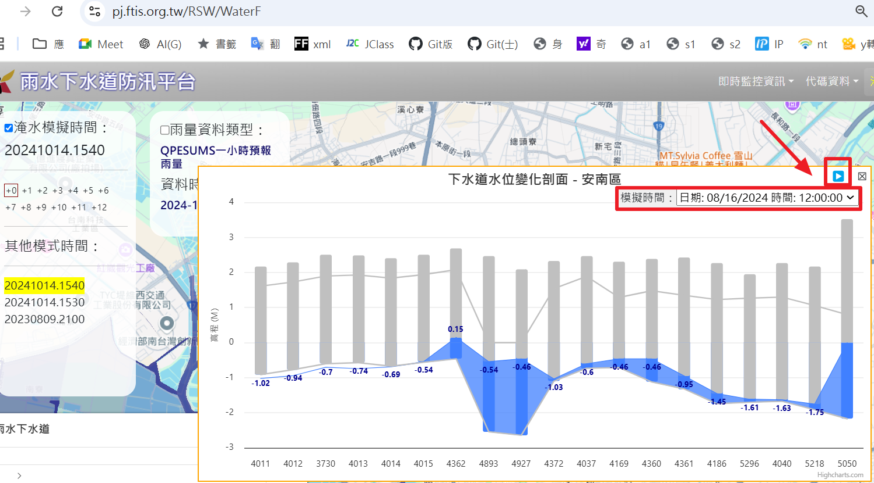水情預報－下水道剖面圖水位變化播放